**Klasa IV**

Napisz program, w którym Baltie wyczaruje taki domek i otworzy drzwi, zniknie w środku i pojawi się w oknie.

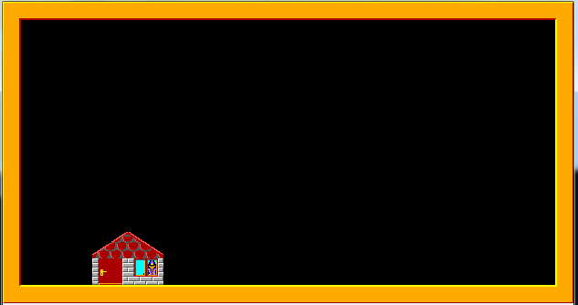

Podpowiedź:

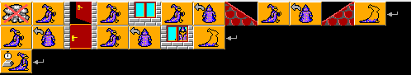

Ćwiczenie

Zmodyfikuj program dodając chmury i księżyc oraz gwiazdy. Zmień połać dachu na tę bez spadu i z kominem.